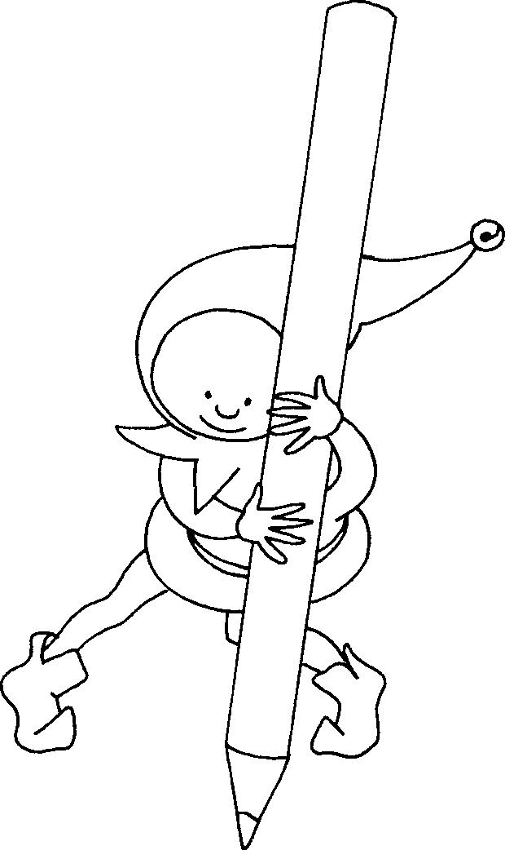
La soustraction écrite

Résous les calculs suivants :

 | C | D | U |  |  |  | C | D | U |  |  |  | C | D | U
 |  | 5 | 6 |  |  |  | 4 | 5 | 6 |  |  |  | 9 | 6 | 8
 | - | 3 | 2 |  |  | - | 1 | 3 | 4 |  |  | - | 6 | 5 | 4

 | C | D | U |  |  |  | C | D | U |  |  |  | C | D | U
 |  | 9 | 5 |  |  |  | 6 | 5 | 3 |  |  |  | 5 | 6 | 7
 | - | 6 | 4 |  |  | - | 4 | 3 | 2 |  |  | - | 2 | 3 | 4

En utilisant la soustraction écrite, résous ces calculs :
98 – 37= 954 – 731 =
978 – 351 = 552 – 241 =
639 – 217 = 947 – 626 =
 | C | D | U |  |  |  | C | D | U |  |  |  | C | D | U

 | C | D | U |  |  |  | C | D | U |  |  |  | C | D | U
La soustraction écrite avec un seul emprunt

 | C | D | U
 | 3 | 4  5 | 10  6
- | 2 | 3 | 7
 | 1 | 1 | 9

47-26= 98-69=

 | C | D | U |  |  |  | C | D | U
= |  |  |  |  |  | =

576 – 459= 865-427=

 | C | D | U |  |  |  | C | D | U
= |  |  |  |  |  | =

La soustraction écrite avec un seul emprunt : exercices

Résous les soustractions suivantes en utilisant la soustraction écrite avec emprunt.

347-229= 95-69= 993-567= 341-119= 247-128=

 | C | D | U |  |  |  | C | D | U

 | C | D | U |  |  |  | C | D | U

 | C | D | U

La soustraction écrite avec plusieurs emprunts

 | C | D | U
 | 1  2 | 10  6  7 | 10  5
- |  | 9 | 6
 | 1 | 7 | 9

234 – 96 = 456 – 179 =

 | C | D | U |  |  |  | C | D | U

La soustraction écrite avec plusieurs emprunts : exercices

Résous les calculs suivants en utilisant la soustraction écrite

973 – 495 = 568 – 479 = 745 – 387 = 246 - 89 = 1345- 877=

 | C | D | U |  |  |  | C | D | U

 | C | D | U |  |  |  | C | D | U

 | C | D | U

